**วิธีการติดตั้งโปรแกรม ANC**

1. ดับเบิ้ลคลิกตัวติดตั้งโปรแกรม “anc_install.exe”



2. กด Next เรื่อยๆจนติดตังโปรแกมเสร็จ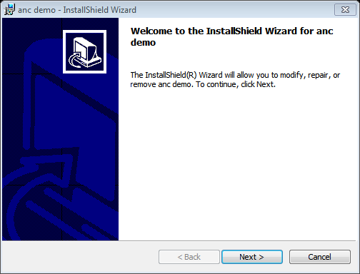

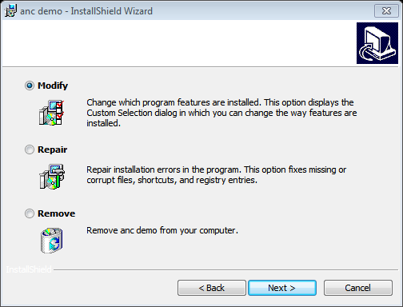

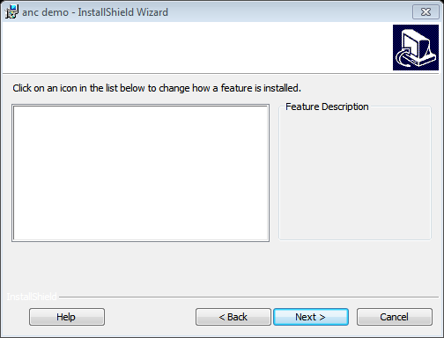

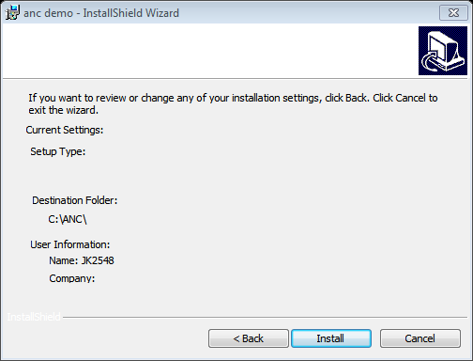

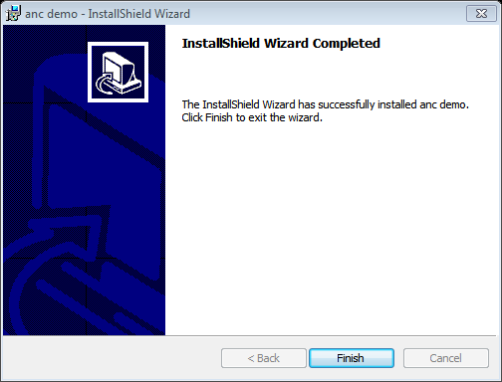

3. เมื่อติดตั้งเสร็จสิ้น โปรแกรมจะสร้างตัว shortcut ไว้ที่หน้าจอ



4. ข้อแนะนำ ควรคลิกขวาที่ตัวติดตั้ง เลือก “Run for administrator ” เพื่อป้องกันการติดตั้งไม่สมบูรณ์

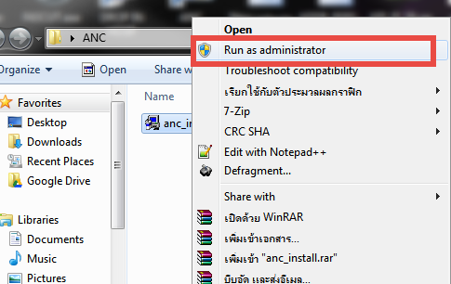

**วิธีการตั้งค่าฐานข้อมูล**

1. เปิดโปรแกรม Navicat เลือก Server ที่ต้องการฝากฐานข้อมูล ทำการสร้างดาต้าเบสใหม่ชื่ออะไรก็ได้ ในที่นี้ใช้ “db_anc” กด OK

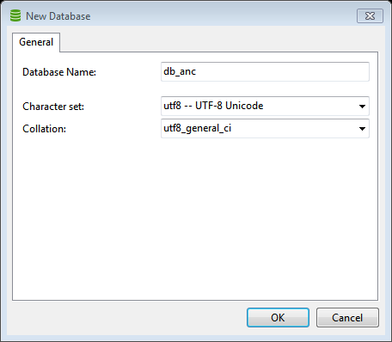

2. การนำเข้าฐานข้อมูล ในดับเบิ้ลคลิกที่ชื่อฐานข้อมูลที่เราสร้างไว้ แล้วคลิกขวาอีกที เลือก “Execute SQL File…” จะปรากฏไดอล็อค ขึ้นมา ให้เลือก ... หลัง ไฟล์ แล้วเลือกไฟล์ฐานข้อมูล “db_anc.sql” ที่อยู่ในโฟรเดอร์ติดตั้งโปรแกรม คือ C:\\ANC\DB เลือก Open แล้วเลือก Start อีกครั้ง รอจนเสร็จ กด Close อีกครั้ง เป็นการเสร็จสิ้นการนำเข้าฐานข้อมูล

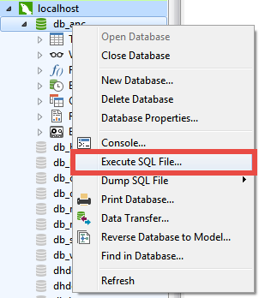

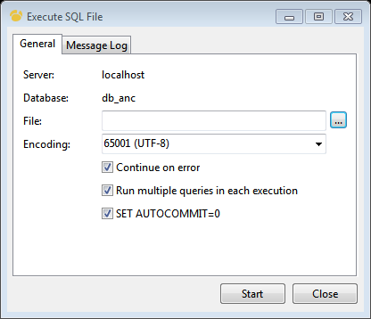

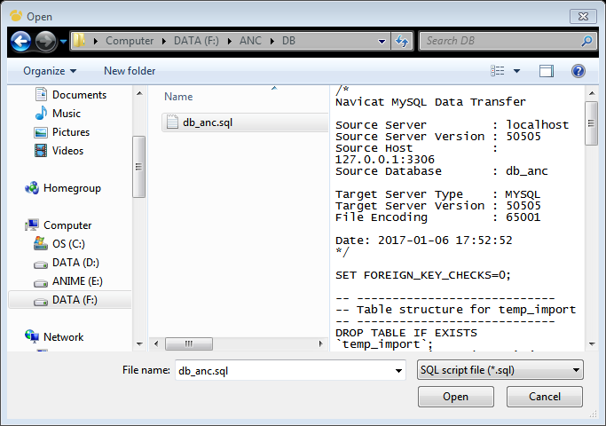

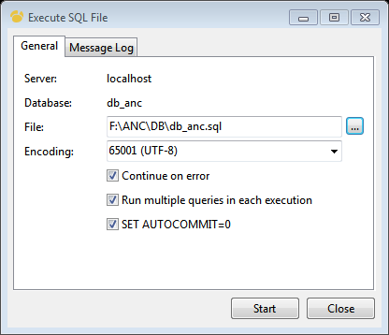

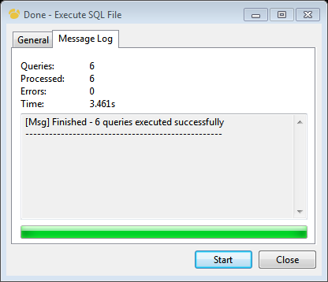

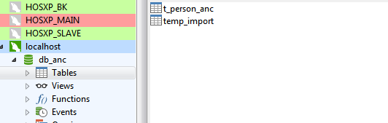

**การเชื่อมต่อฐานข้อมูล**

1. เปิดโปรแกรมจาก shortcut



2. เข้าโปรแกรมครั้งแรก โปรแกรมจะขึ้นให้ตั้งค่าอัตโนมัติ หากไม่ขึ้นให้ไปที่ แถบ Setting เลือก Connect

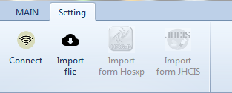

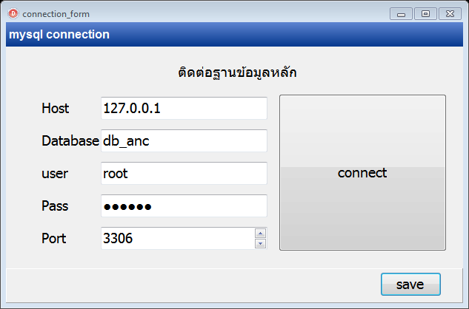

3. ให้เราตั้งค่าเพื่อเชื่อมไปที่เซิฟเวอร์ที่เราฝากฐานข้อมูลไว้ และชื่อฐานข้อมูลที่เราตั้งไว้ กด connect เพื่อทดสอบการเชื่อมต่อ หากทดสอบสำเร็จ ให้กด Save แล้วปิดโปรแกรมเข้าใหม่ เป็นอันเสร็จสิ้น

**การนำเข้าไฟล์ Excel**

1. เปิดโปรแกรมขึ้นมา ไปที่แถบ Setting เลือกเมนู Import file

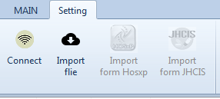

2. เลือกเมนู โหลดไฟล์ Excel ซึ่งไฟล์ Excel ต้องถูกต้องตามรูปแบบที่กำหนด จึงจะนำเข้าได้ จะอธิบายใน**ภาคผนวก**

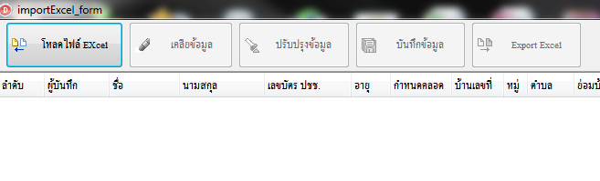

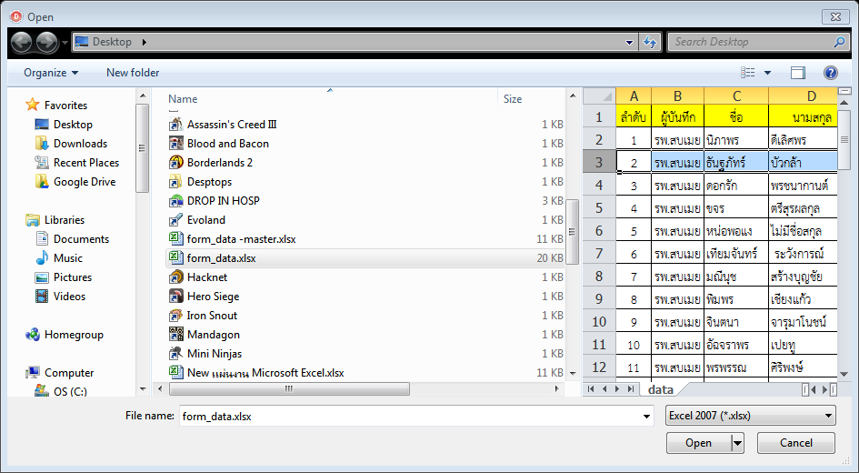

3. เมื่อเลือกเรียกข้อมูลเสร็จสิ้น(กรณีถูกต้องตามที่กำหนด) โปรแกรมจะแสดงข้อมูลใน Excel ออกมา เราสามารถ เพิ่ม ลบ แก้ไข ข้อมูลได้ในหน้าโปรแกรม

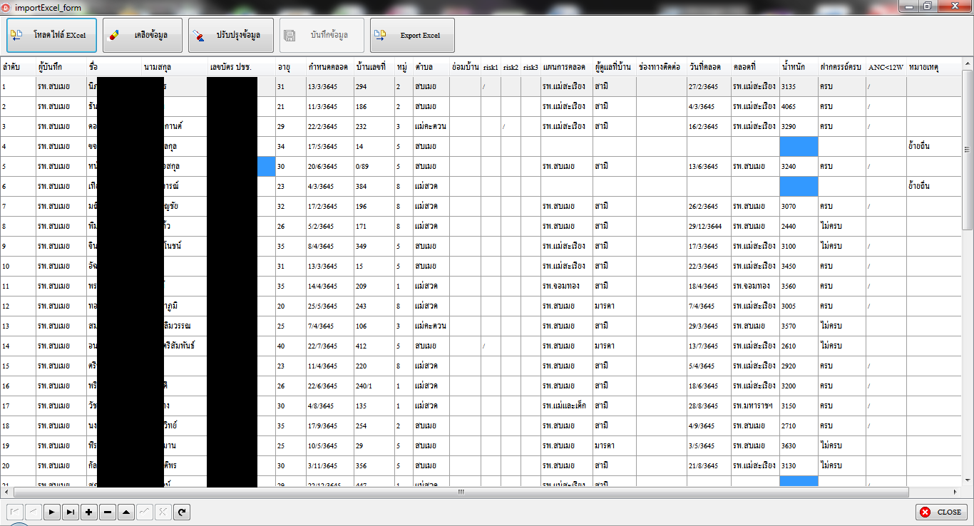

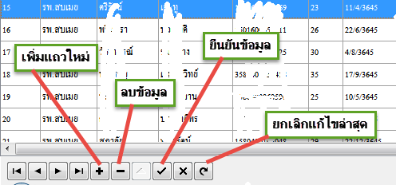

** เมื่อแก้ไขแล้ว ให้กด เครื่องหมายถูกทุกครั้ง ไม่เช่นนั้นข้อมูลจะไม่เปลี่ยนแปลง

4.เมื่อนำเข้าไฟล์ผิด ให้กดเมนู เคลียข้อมูล แล้วนำเข้าไฟล์ใหม่ได้ทันที

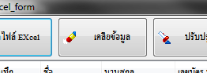

5. เมื่อนำเข้าไฟล์แล้ว พบข้อมูลวันที่ไม่ถูกต้อง ให้กดเมนู “ปรับปรุงข้อมูล” 1 ครั้ง เพื่อปรับปรุงข้อมูลเพื่อนำเข้าฐานข้อมูล เมนู “ปรับปรุงข้อมูล” ต้องกดทุกครั้งจึงจะบันทึกข้อมูลลงฐานข้อมูลได้

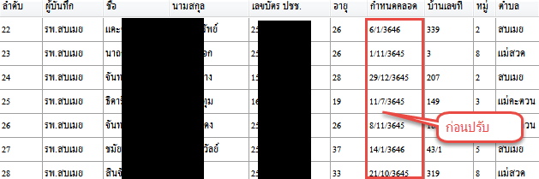

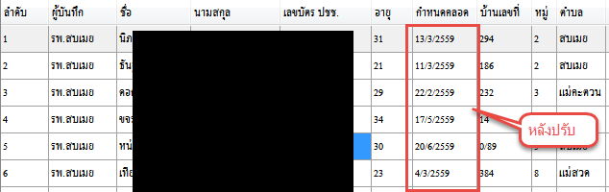

6. เมื่อแก้ไขข้อมูลเสร็จสิ้นแล้ว ให้กดปุ่ม “บันทึกข้อมูล” เพื่อบันทึกข้อมูลเข้าสู่ฐานข้อมูลจริง เสร็จสิ้นกระบวนการนำเข้าไฟล์ Excel

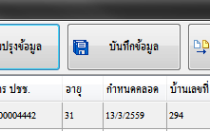

การใช้งานโปรแกรมเบื้องต้น

1.หน้าเมนูหลักมีให้ใช้งาน 3 เมนูคือ

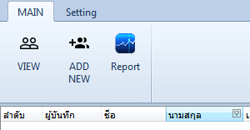

“View” คือ การดูข้อมูลทั้งหมด

“Add NEW” คือ การบันทึกข้อมูลลงฐานข้อมูลโดยตรง

“Report” คือ หน้ารายงานเบื้องต้น

2. หน้า View มีไว้ดูการลงทะเบียนทั้งหมดได้ โดย หากโปรแกรมพบข้อมูลไม่ถูกต้อง จะขึ้นช่องสีฟ้า ให้ทำการแก้ไขข้อมูลโดยการเลือกแถวที่เราต้องการแก้ไข แล้วกดปุ่ม “Edit” ด้านล่าง

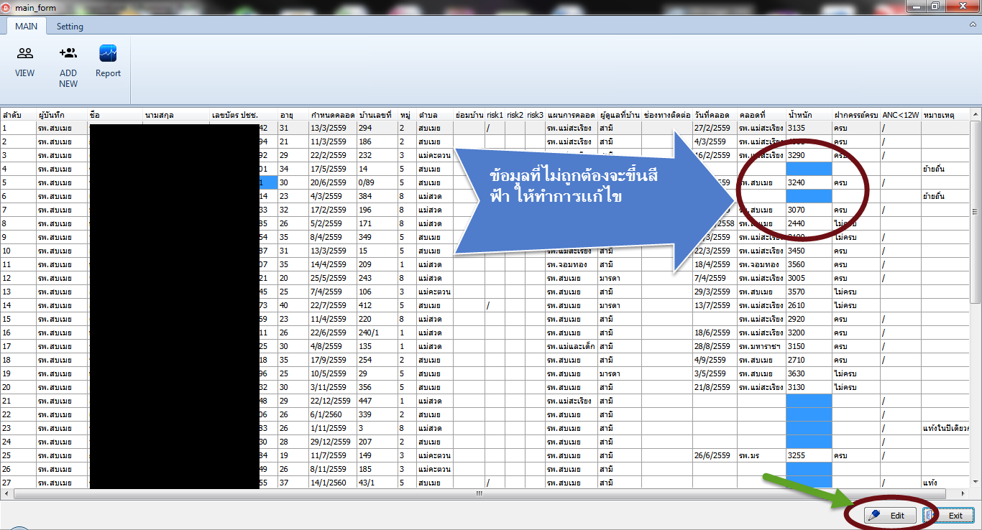

3. การแก้ไขข้อมูล ให้กรอกข้อมูลที่มีเครื่องหมาย * ให้ครบถ้วน และบริเวณช่องเช็คบ๊อก หากขึ้นดังภาพแสดงว่าไม่มีการบันทึกข้อมูลหรือข้อมูลว่าง เมื่อแก้ไขเสร็จสิ้นให้กดปุ่ม “Save All” ด้านล่างเพื่อบันทึก เป็นอันเสร็จสิ้น

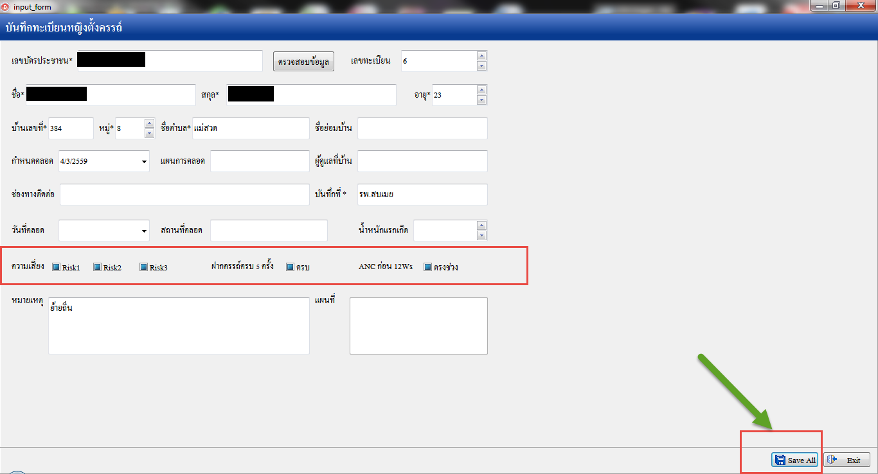

4. หน้า Add New มีไว้สำหรับบันทึกข้อมูลใหม่ โดยขั้นแรกให้ คีย์ข้อมูลเลขบัตรประชาชนให้ครบ 13 หลัก แล้วกดปุ่ม “ตรวจสอบข้อมูล” เพื่อตรวจสอบว่าคนไข้ได้เคยมีการบันทึกไว้แล้วรึยัง หากเคยมีแล้วจะเป็นการแก้ไขข้อมูลเดิม หากเป็นคนไข้ใหม่ ก็สามารถบันทึกต่อไปได้เลย

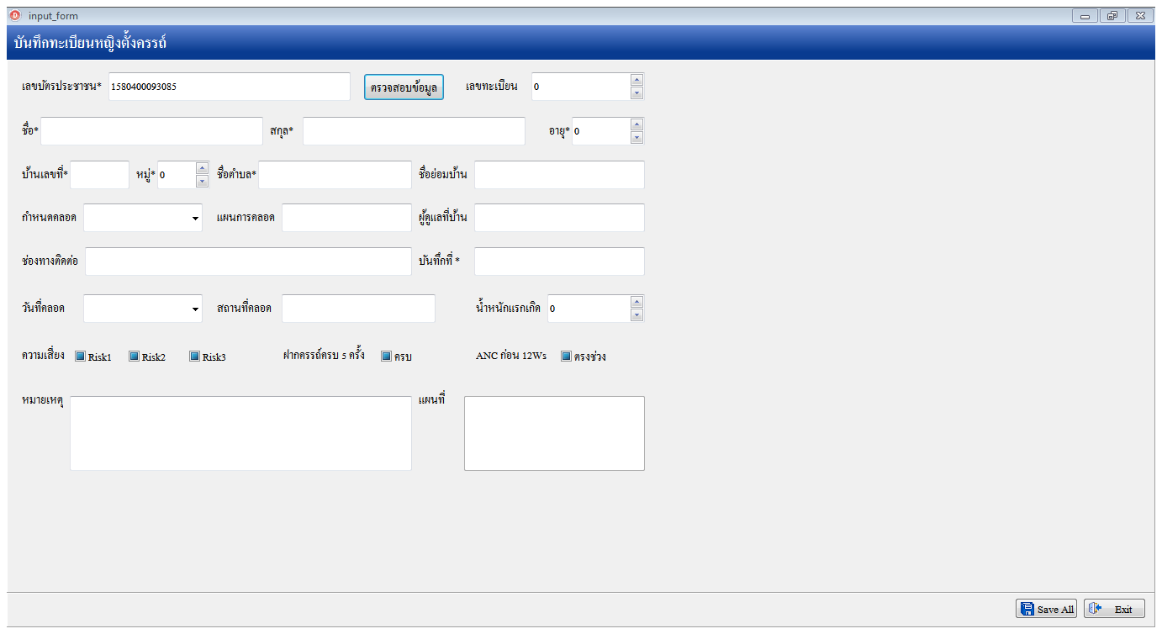

5. หน้า Report เป็นรายงานเบื้องต้นที่ได้ทำไว้ โดยอาจมีเพิ่มในภายหลังได้ วิธีใช้งาน ให้เลือกที่ชื่อรายงาน ระบุวันที่เริ่มต้น และวันที่สุดท้ายของข้อมูลที่ต้องการ กดปุ่ม “Execute” เพื่อประมวลผลรายงาน และ สามารถส่งออกข้อมูลเป็น excel เพื่อส่งให้ รพ. หรือ สสจ. นำเข้าโปรแกรมต้นทางได้

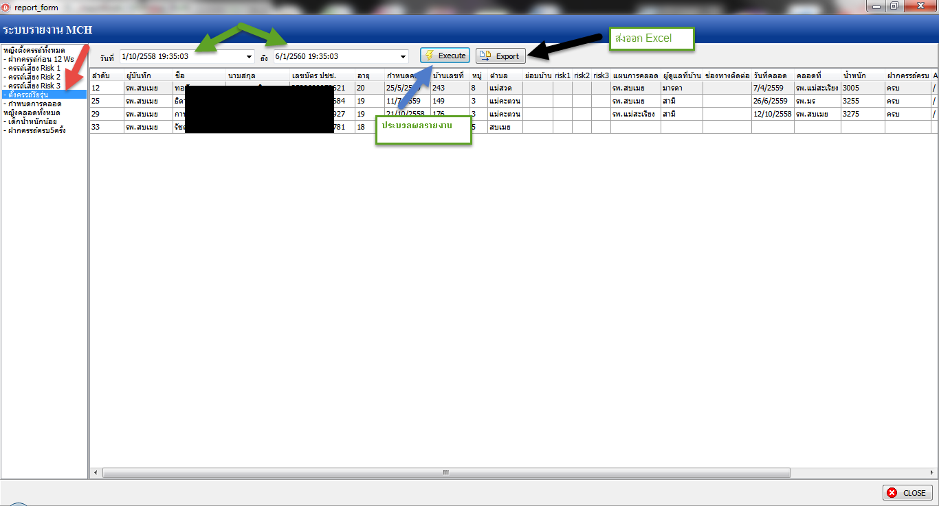

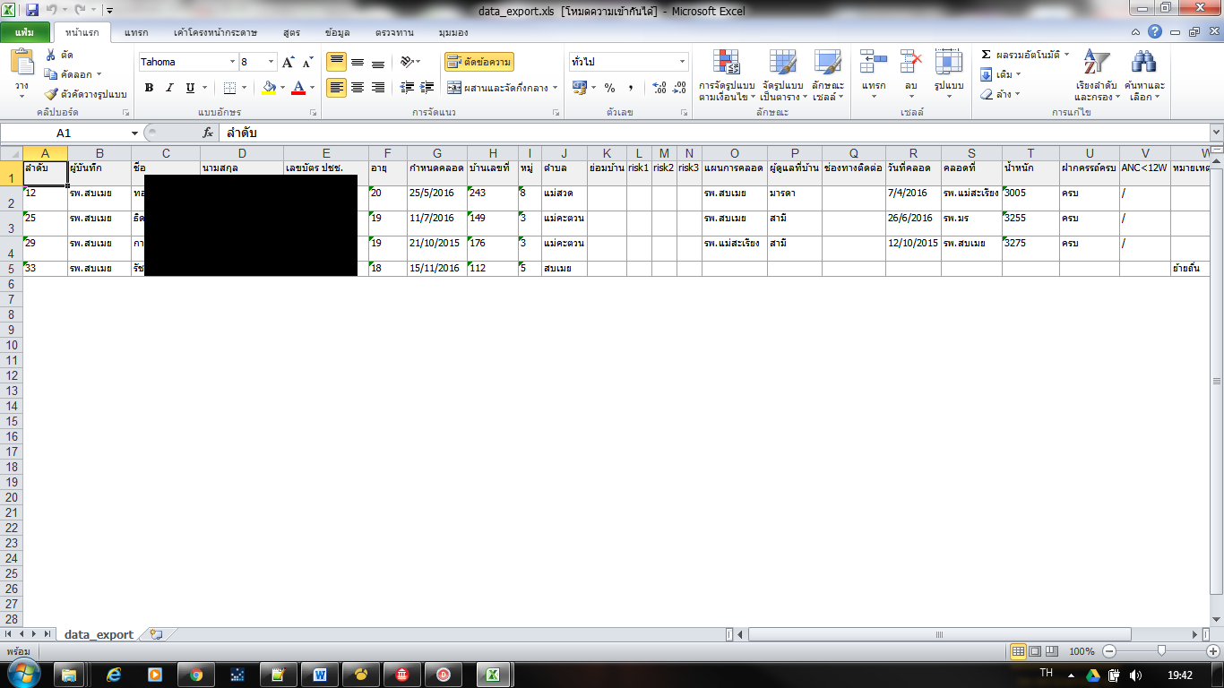

จบการใช้งานโปรแกรมเบื้องต้น

**การใช้งานไฟล์ Excel ก่อนนำเข้า โปรแกรม**

1. ในโฟรเดอร์ติดตังโปรแกรม จะมีฟรอม์ตั้งต้น Excel มาให้ชื่อว่า “form_data -master.xls

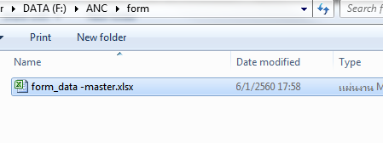

2. รูปแบบการบันทึก

|  |  |  |  |  |
| --- | --- | --- | --- | --- |
|  | รูปแบบการบันทึก | ตัวอย่าง | จำเป็น | หมายหตุ |
| ลำดับ | 0-9 | 1 |  |  |
| ผู้บันทึก | ตัวอักษร | รพ.สบเมย | Y | ให้ระบุ |
| ชื่อ | ตัวอักษร | นาย ทดสอบ | Y |  |
| นามสกุล | ตัวอักษร | สกุลเด่น |  |  |
| เลขบัตร ปชช. | 0-9 | 12312312121 | Y | จำเป็นต้องมี เพื่อระบุตัวบุคคล ไม่มีให้ว่างไว้ รอแก้ไขปัญหา |
| อายุ | 0-10 | 20 | Y |  |
| กำหนดคลอด | วันที่ | 1/10/2559 | * | ถ้าไม่ทราบให้ว่างไว้ ไม่เช่นนั้นจะ Error |
| บ้านเลขที่ | ตัวอักษร | 123/1 | Y |  |
| หมู่ | ตัวเลข | 10 | Y |  |
| ตำบล | ตัวอักษร | บ้านหม้อ | Y |  |
| ชื่อหย่อมบ้าน | ตัวอักษร | บ้านหม้อเหนือ |  |  |
| Risk 1 | / | / |  | ไม่เสี่ยงให้ว่างไว้ |
| Risk 2 | / | / |  | ไม่เสี่ยงให้ว่างไว้ |
| Risk 3 | / | / |  | ไม่เสี่ยงให้ว่างไว้ |
| แผนการคลอด | ตัวอักษร | คลอดโรงพยาบาล |  |  |
| ผู้ดูแลที่บ้าน | ตัวอักษร | สามี |  |  |
| ช่องทางสื่อสาร | ตัวอักษร | ติดต่อ ผู้ใหญ่บ้าน |  |  |
| วันที่คลอด | วันที่ | 1/10/2559 | * | ถ้าไม่ทราบให้ว่างไว้ ไม่เช่นนั้นจะ Error |
| สถานที่คลอด | ตัวอักษร | รพ.สบเมย |  |  |
| น้ำหนักทารก | ตัวเลข | 3504 |  | ปัจจุบันในกรอกแค่คนเดียวกรณีแฝด |
| ฝากครบ 5 ครั้ง | / | / |  | ไม่ผ่านให้ว่างไว้ |
| ANC ก่อน 12 Wks | / | / |  | ไม่ผ่านให้ว่างไว้ |
| หมายเหตุ | ตัวอักษร/ตัวเลข |  |  | ระบุรายละเอียดได้ที่ช่องนี้ |
| map | ว่างไว้ | ว่างไว้ |  | เพิ่มในโปรแกรม |
| วันที่บันทึก | ว่างไว้ | ว่างไว้ |  | เพิ่มอัตโนมัติในโปรแกรม |

3. ตัวอย่างไฟล์นำเข้าที่ถูกต้อง

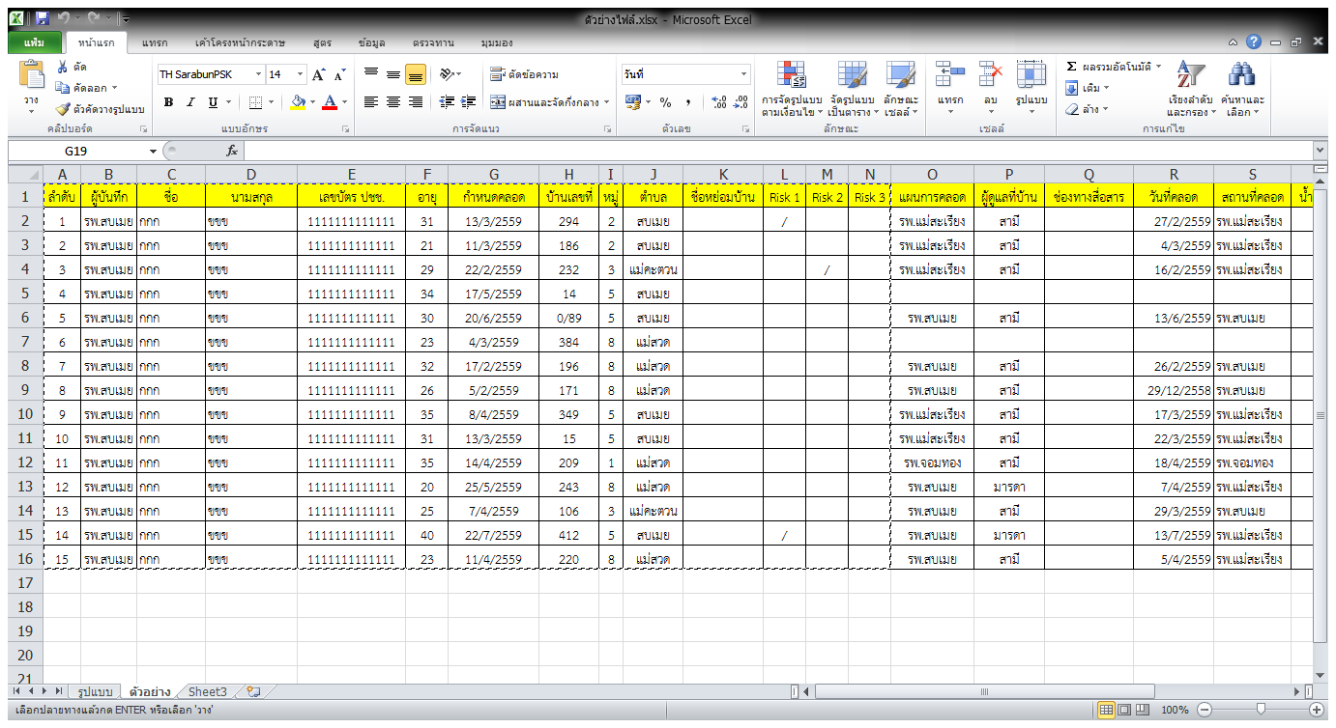

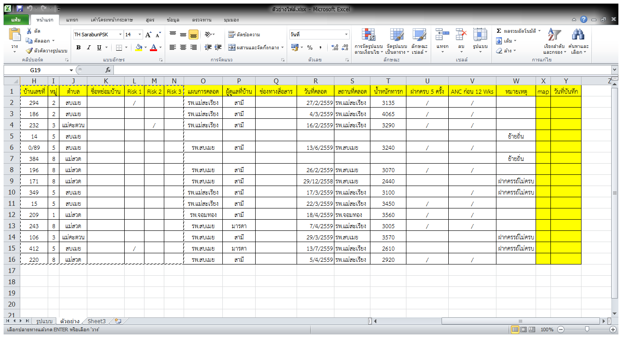

วิธีแก้ปัญหานำเข้าไฟล์แล้ว Error

1. คลิกขวาที่ Taskbars ด้านล่างจอ เลือก Start Task Manager

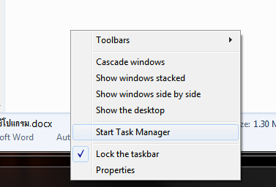

2. เลือกแถบ processes หาไฟล์ชื่อ EXCEL.EXE *32 ให้คลิกขวาที่ชื่อแล้วเลือก End Process

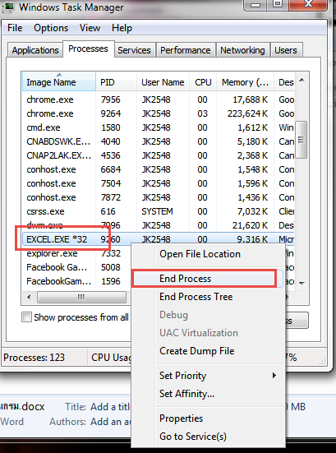

หากมีหลายตัว ให้ End Process ให้หมด ก่อน จึงจะเปิดไฟล์ Excel ได้